文化館經營管理及發展學術研討會
- 研討會簡介：近年本市積極推廣原住民文化館設，因應本會所屬凱達格蘭文化館設立目標，透過本次研討會分析原住民文化館於都會區環境情勢，經營現況、經營策略及原住民文物館經營管理與發展議題，本會特舉辦「文化館經營管理及發展學術研討會」，藉此邀請專家學者進行專題演講與成果發表，歡迎相關單位或對研討議題有興趣者報名參與。
- 研討會議時間：101年11月26日（星期一）上午8時30分至下午5時30分。
- 研討會議地點：國立臺北教育大學學生活動中心405演講廳（地址：臺北市大安區和平東路2段134號）。
- 報名網址：http://tinyurl.com/bzle58x
- 報名日期：即日起至101年11月23日（五）止。
- 報名費用：免費（提供中餐及保險）。
- 洽詢電話：聯繫方式：國立臺北教育大學文產系 / 研究助理 許瓊文 / ipc1010829@gmail.com /（02）2732-1104 #62050。
- 研習時數：全程參與之學員（具公教人員身分），由主辦單位核發研習時數證明（7小時）。研習時數證明非現場發放，請於報到時另簽「研習時數登記表」。
九、研討會議程
文化館經營管理及發展學術研討會 11/26 (Mon.)
時 間 | 流程/主題內容
09：00-09：15 | 開幕式
09：15-10：15 | 專題演講
10：30-12：00 | 專題發表一：地方文化館環境情勢分析
13：00-14：30 | 專題發表二：地方文化館經營現況分析
15：00-16：30 | 專題發表三：地方文化館經營策略
16：30-17：30 | 綜合座談—原住民文物館經營管理與發展議題
17：30- | 賦歸

十、校園位置平面圖

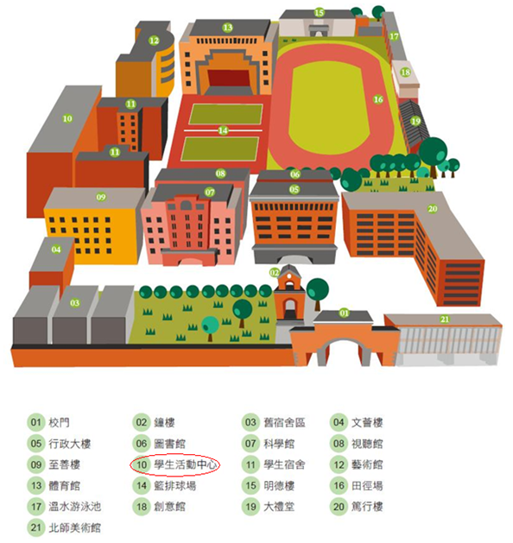

十一、交通指引
- 捷運木柵線科技大樓站下車，往和平東路二段走，約2分鐘路程即可！(捷運路線圖暨車站資訊)
- 公車（國立臺北教育大學站-復興南路）：237、295
- 公車（國立臺北教育大學站-和平東路）：15、15(區間車)、15(萬美線)、18、211、235、284、284(直行)、3、52、662、663、685、72、和平幹線（台北市大眾運輸及公車路線查詢系統）

